別紙
令和４年１月25日（火）
令和３年度 地域交流ビジネス研修会
参加申込書

申込期限
令和４年１月20日（木）必着

≪オンライン参加≫
貴社名
≪会場参加≫
貴社の事業内容  （□に✔を付けてください） | □ 埼玉県内企業 □ 自治体・団体  □ 観光（ホテル・レジャー施設・交通他）  □ その他（メディア・金融他）
参加者① |  | 役職
参加者② |  | 役職
参加者③ |  | 役職
連絡先E-mail
担当者
連絡先電話番号
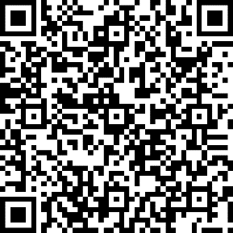
オンライン参加申込フォーム
Ｍａｉｌ：saitamadmo@saitamadmo.org
ＦＡＸ：048-647-7745
※お申し込みに際し、受付のご連絡は致しません。ご了承ください。
※ご参加当日には、名刺のご用意をお願いいたします。
申込先
（一社）埼玉県物産観光協会 （担当:石川、島﨑）
●WEBちょこたび埼玉 地域交流ビジネス研修会ページ
https://chocotabi-saitama.jp/topics/42652
右のQRコードにまたはWEBちょこたび埼玉の本件ご案内ページにアクセスし、申込フォームに必要事項をご入力ください。フォームにご入力頂いたメールアドレスに視聴用URLをお送りします。
（ZOOMでの配信になります。）
Ｍａｉｌ：saitamadmo@saitamadmo.org
ＦＡＸ：048-647-7745
※お申し込みに際し、受付のご連絡は致しません。ご了承ください。
※ご参加当日には、名刺のご用意をお願いいたします。
（一社）埼玉県物産観光協会 （担当:新井、藤田）
●WEBちょこたび埼玉 地域交流ビジネス研修会ページ
https://chocotabi-saitama.jp/topics/18338
≪オンライン参加≫
右のQRコードにまたはWEBちょこたび埼玉の本件ご案内ページにアクセスし、申込フォームに必要事項をご入力ください。フォームにご入力頂いたメールアドレスに視聴用URLをお送りします。
（ZOOMでの配信になります。）
申込先
オンライン参加申込フォーム

